***Psicobótica Prolexitim***

**Instrucciones TAS-20** (tiempo total: 3-5 min.)

**PASO 1.- Abrir el siguiente enlace con el navegador de Internet:**

<http://psicobotica.com/prolexitim/tas-20-spain/index.html>

**PASO 2.- Introduce tu dirección de correo electrónico:**

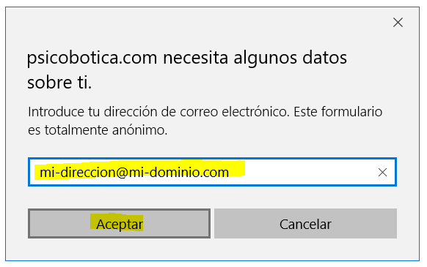

Sólo usaremos el email para enviarte los resultados   
y generar un código anónimo.

**PASO 3.- Contesta a las 20 preguntas (2-3 minutos):**

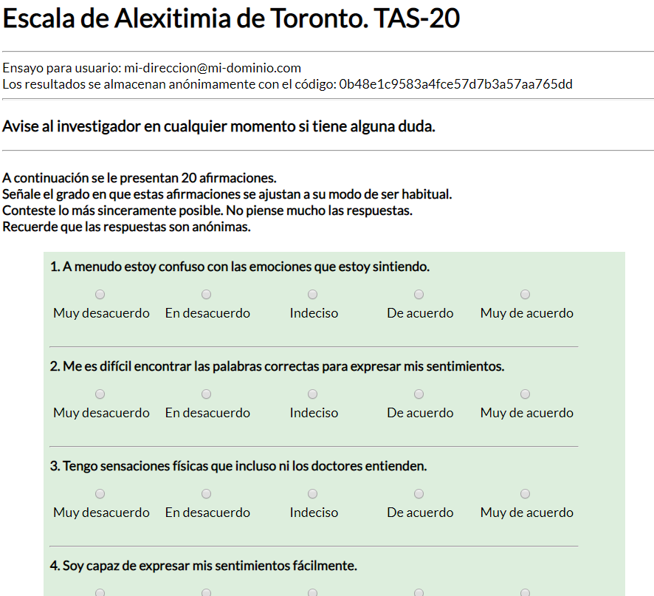

**PASO 4.- Haz clic en el botón “comprobar resultados”**

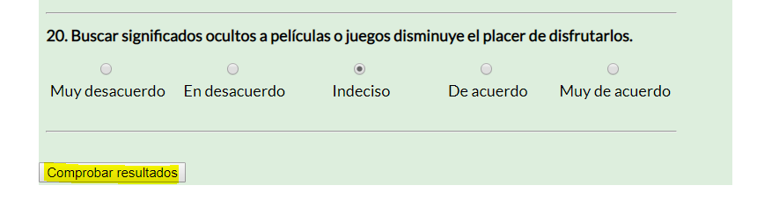

Aparecerá este mensaje (pulsa Aceptar):

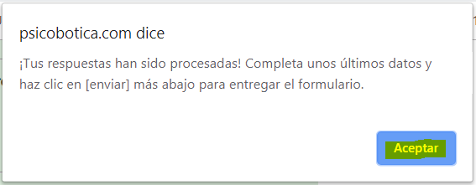

**PASO 5.- Datos sociodemográficos anónimos (1 minuto):**

Rellena el formulario de datos sociodemográficos y pulsa el botón [Comprobar].

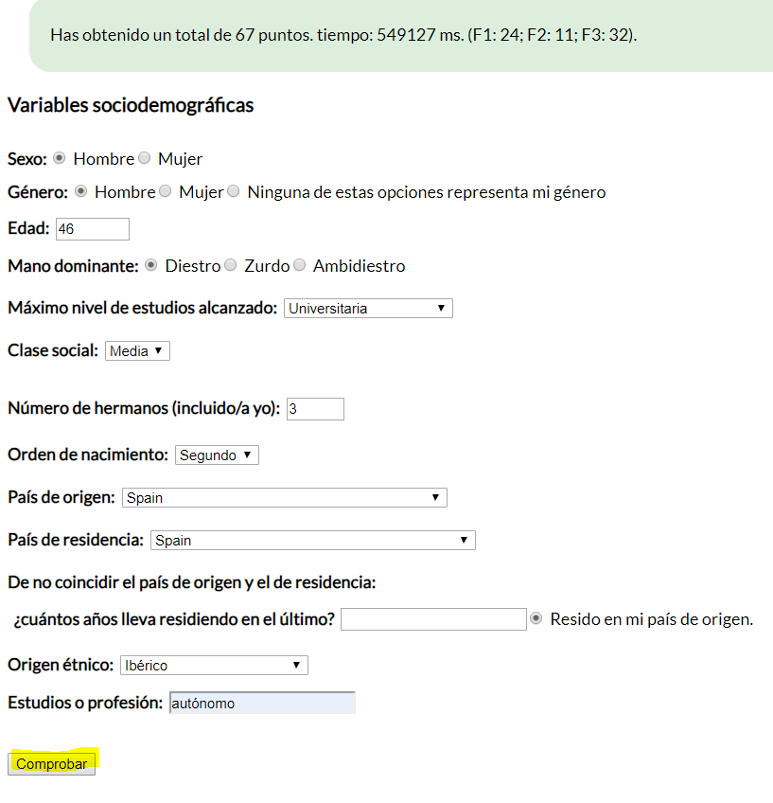

Aparecerá este mensaje (pulsa Aceptar):

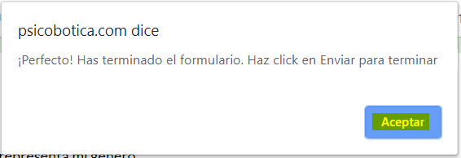

**PASO 6.- Enviar los datos:**

Haz clic en el botón ENVIAR:

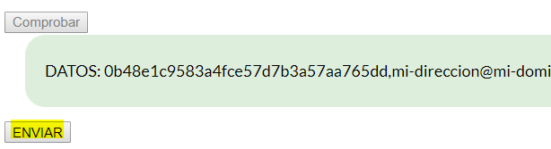

Aparecerá la siguiente pantalla   
(haz clic en el recuadro blanco, al lado de “No soy un robot”:

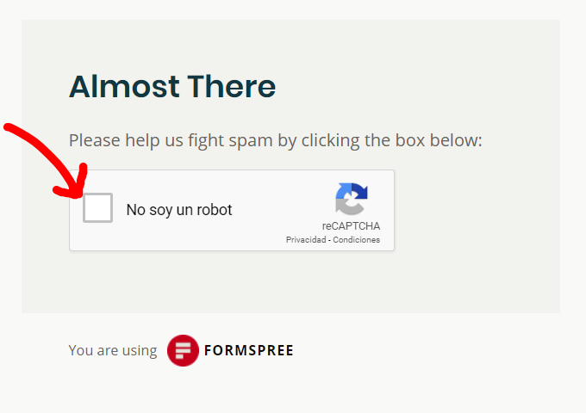

Seguidamente aparecerá este mensaje (¡ya has terminado!)

